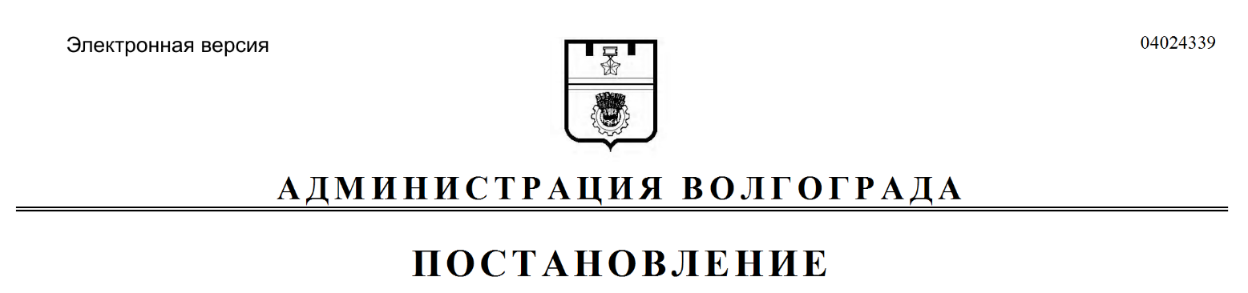
от 15.05.2017 № 715

О принятии решения о заключении концессионного соглашения о создании объекта, используемого для организации отдыха граждан и туризма

В соответствии с частью 7 статьи 32 Федерального закона от 21 июля 2005 г. № 115-ФЗ «О концессионных соглашениях», постановлениями администрации Волгограда от 11 ноября 2016 г. № 1735 «О проведении открытого конкурса на право заключения концессионного соглашения и заключении концессионного соглашения о создании объекта, используемого для организации отдыха граждан и туризма», от 10 мая 2017 г. № 692 «Об объявлении открытого конкурса на право заключения концессионного соглашения и заключения концессионного соглашения о создании объекта, используемого для организации отдыха граждан и туризма, несостоявшимся», на основании протокола заседания конкурсной комиссии по проведению открытого конкурса на право заключения концессионного соглашения о создании объекта, используемого для организации отдыха граждан и туризма, – «Центральный парк культуры и отдыха», расположенного по адресу: Волгоград, ул. Батальонная, 4, о рассмотрении конкурсного предложения от 12 мая 2017 г., руководствуясь статьями 7, 39 Устава города-героя
Волгограда, администрация Волгограда
ПОСТАНОВЛЯЕТ:
1. На основании результатов рассмотрения конкурсного предложения о создании объекта, используемого для организации отдыха граждан и туризма, – «Центральный парк культуры и отдыха», расположенного по адресу: Волгоград, ул. Батальонная, 4, признать предложение общества с ограниченной ответственностью (ООО) «Парк» (место нахождения: 400066, Волгоград, ул. им. маршала Чуйкова, д. 9) соответствующим требованиям конкурсной документации по проведению открытого конкурса на право заключения концессионного соглашения о создании объекта, используемого для организации отдыха граждан и туризма, – «Центральный парк культуры и отдыха», расположенного по адресу: Волгоград, ул. Батальонная, 4 (далее – концессионное соглашение).
2. Заключить с ООО «Парк» концессионное соглашение в соответствии с условиями, определенными конкурсной документацией, конкурсным предложением и постановлением администрации Волгограда от 11 ноября 2016 г. № 1735 «О проведении открытого конкурса на право заключения концессионного соглашения и заключении концессионного соглашения о создании объекта, используемого для организации отдыха граждан и туризма».
3. Департаменту экономического развития администрации Волгограда в течение пяти рабочих дней со дня издания настоящего постановления направить ООО «Парк» проект концессионного соглашения.
4. Департаменту муниципального имущества администрации Волгограда в течение 30 рабочих дней с даты заключения концессионного соглашения передать имущество, указанное в приложении 1 к концессионному соглашению, по акту приема-передачи, содержащему сведения о составе имущества, техническом состоянии, начальной, остаточной стоимости передаваемых объектов.
5. Настоящее постановление вступает в силу со дня его подписания и подлежит опубликованию в установленном порядке.
6. Контроль за исполнением настоящего постановления возложить на первого заместителя главы администрации Волгограда Пешкову И.С.

Глава администрации В.В.Лихачев

